Спецификация
Гидроборт Dhollandia DHLM.20
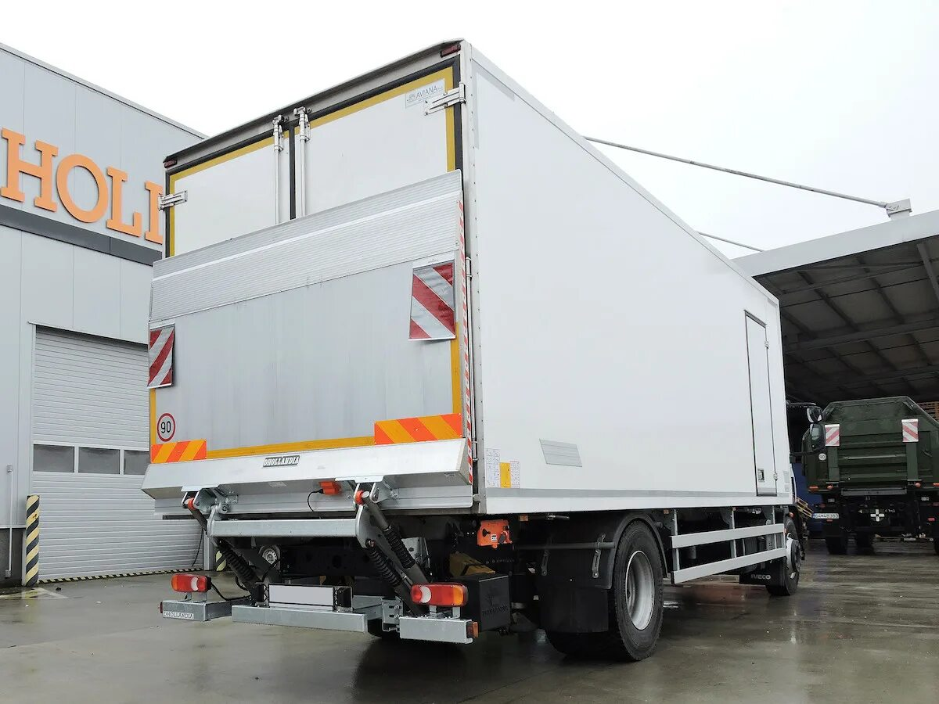
Грузоподъемность: | 2000 кг
Высота платформы: | 1800 мм
Ширина платформы: | 2550 мм
Вес установки: | ± 469.913 кг
Гарантийный срок: | 12 месяцев
Несущая рама гидроборта, сечение | 100 x 150 мм
Цилиндры | 2 подъемных + 2 поворотных
Тип движения платформы | Клиновидная платформа. Движение в заданном положении + автоматический наклон на уровне земли
Материал платформы | Алюминий
Уменьшение длины платформы при вертикальном положении в проёме фургона (поз.А на рисунке) | -70мм
Ширина подъемного рычага | 1200мм
Стандартный пульт управления с задней правой стороны фургона | OAE030.BT.P
Стандартная отделка подъемной рамы | Гальваническое покрытие [OAT104]
Выносной пульт на гибком кабеле | Да
Подъемная планка для ограничения отката роллконтейнера: | Доп. опция
Электрооборудование с защитой не ниже IP65 | Да

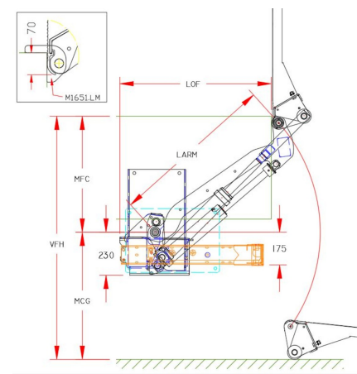

Длина плеча (larm) | 880 | 940
Макс. высота пола (vfh max.) | 1410 мм | 1500 мм
Макс. высота от пола до центр. плеча (mfc max.) | 715 мм | 770 мм
Мин. высота от пола до центр. Плеча (mfc min.) | 350 мм | 400 мм
Макс. высота от земли до центр. Плеча (mcg max.) | 695 мм | 730 мм
Lof (max. mfc): | 710 мм | 735 мм
Lof (min. mfc): | 970 мм | 1015 мм

